附件2：
学生专业变更普通班转专业网上操作说明
（电脑版）

简介

浏览器选择
推荐使用谷歌浏览器，火狐浏览器和360极速模式。
IE或其他浏览器可能有部分功能不适用。
360切换成极速模式方法如下，如图1所示。
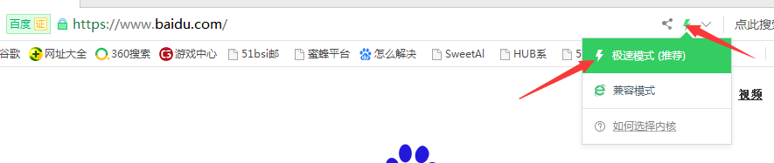
图 1 切换极速模式

专业变更类型
分为实验班选拔，普通班转专业，学科大类内转专业以及分流等多种类型。
目前正在进行中的是普通班转专业，本文以此专业变更流程作为讲解依据。
如有疑问，请联系：
027-87540900, hubsupport@hust.edu.cn

登录系统
登录http://hubs.hust.edu.cn/index.jsp，选择“统一身份认证”并登录，如图2所示。
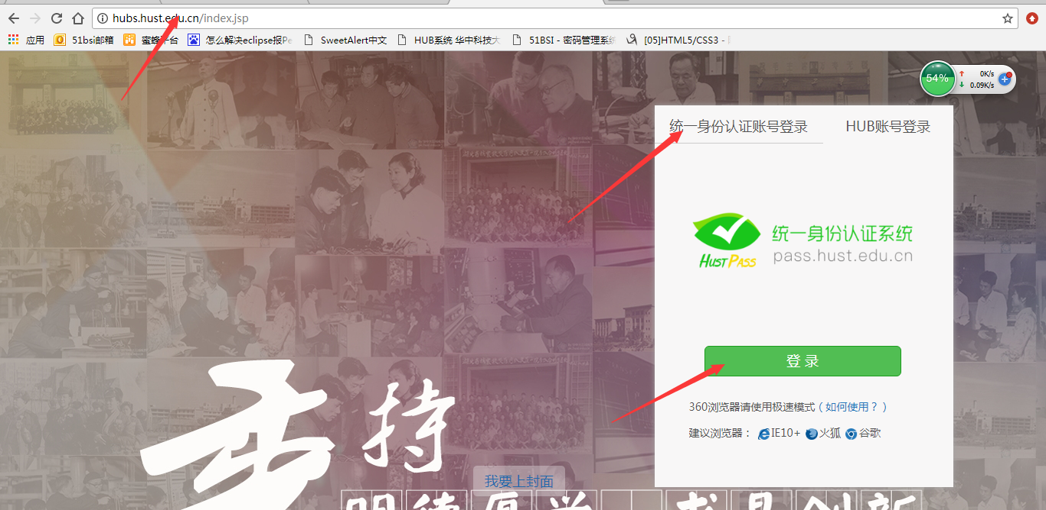
图 2 登录界面

进入主界面后，如图3所示，点击“专业变更”一栏。
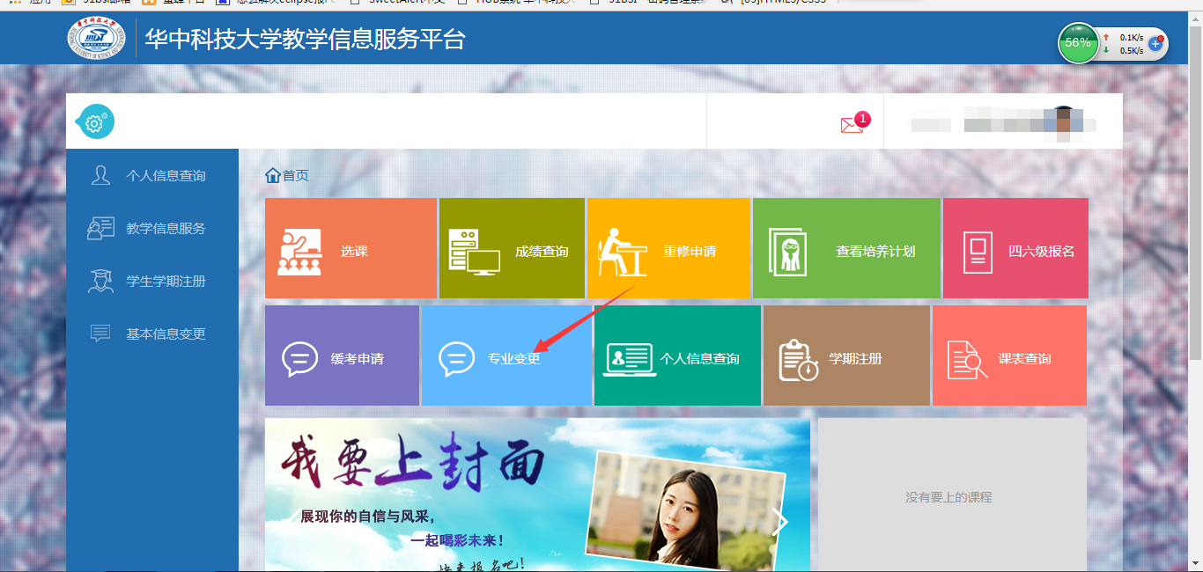
图 3 学生端主界面选择专业变更

也可以点击左侧菜单栏，选择教学信息服务下的专业变更进行查看，如图4所示。
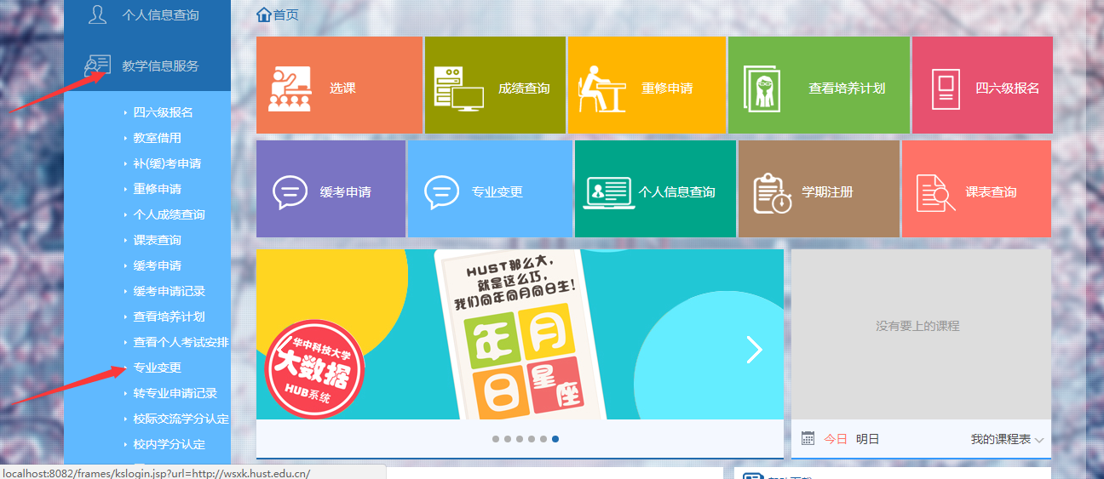
图 4 左侧菜单中选择专业变更

点击“专业变更”后跳转到如下界面，点击亮色图标即可开始报名，图标为灰色的则无法报名。
目前，用户可选择普通转专业进行报名。
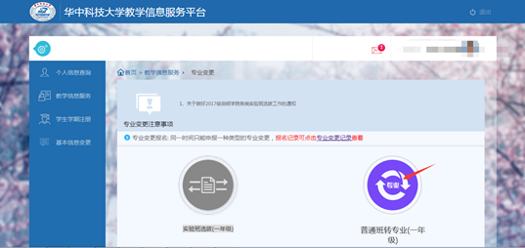
图 5 专业变更类型（滚动条下移可看全部专业变更类型）

填写报名表
点击普通班转专业图标开始报名，第一步填写报名表，界面如下。
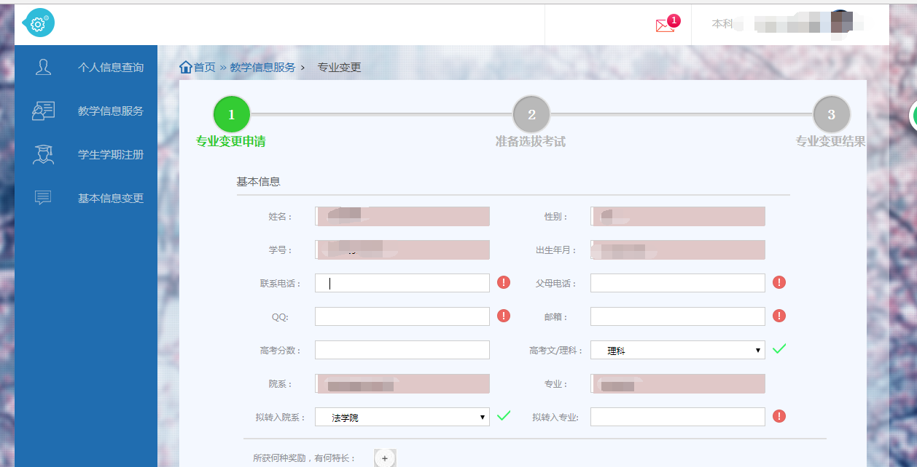
图 6 填写报名表

其中背景灰色的为默认信息（无法修改），红色感叹号表示必填项。当信息格式填写正确时，红色感叹号会变成绿色“√”。
奖励、特长和申请书为选填项，建议简明扼要填写（少数院系需要在申请书中注明填报的具体专业，请务必按照院系要求填写）。
所有信息填写完成并确认无误，且当全部红色感叹号都变为绿色“√”时，方可提交申请表。
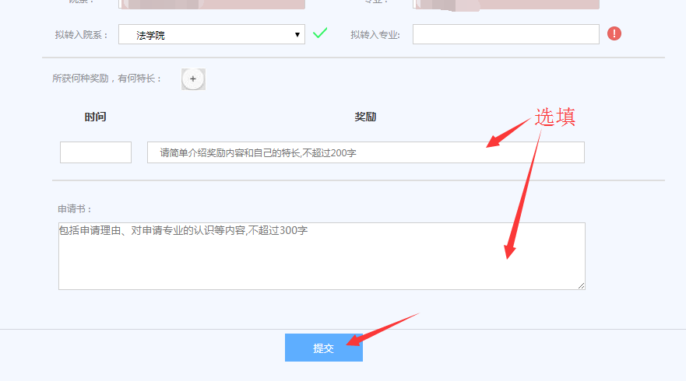
图 7 提交申请表

出现以下画面表示提交成功，可点击进度条中图标1查看刚才提交的报名表。如果想撤销刚才的申请，可点击图8中的撤销按钮，然后重复上述步骤开始报名。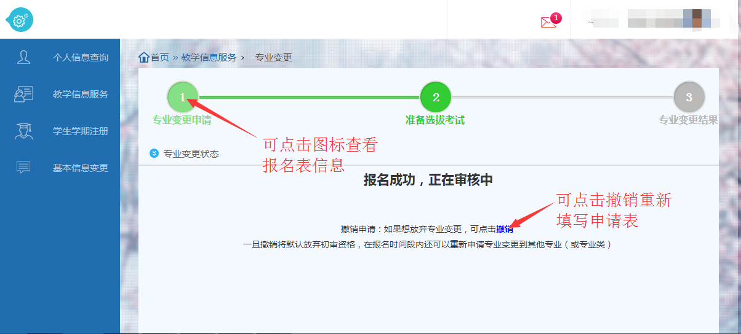
图 8 报名成功画面

专业变更完成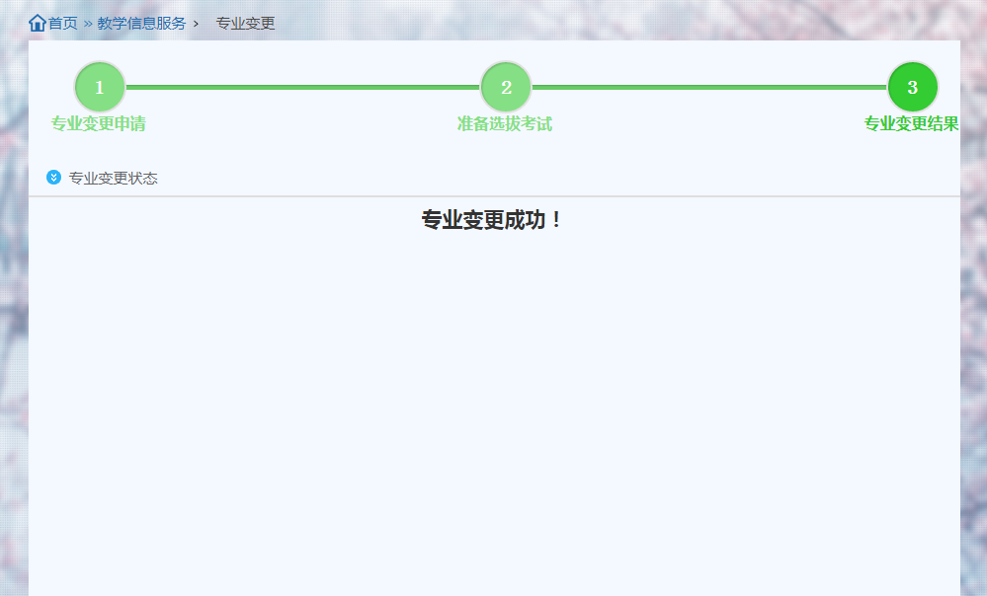
图 10 专业变更成功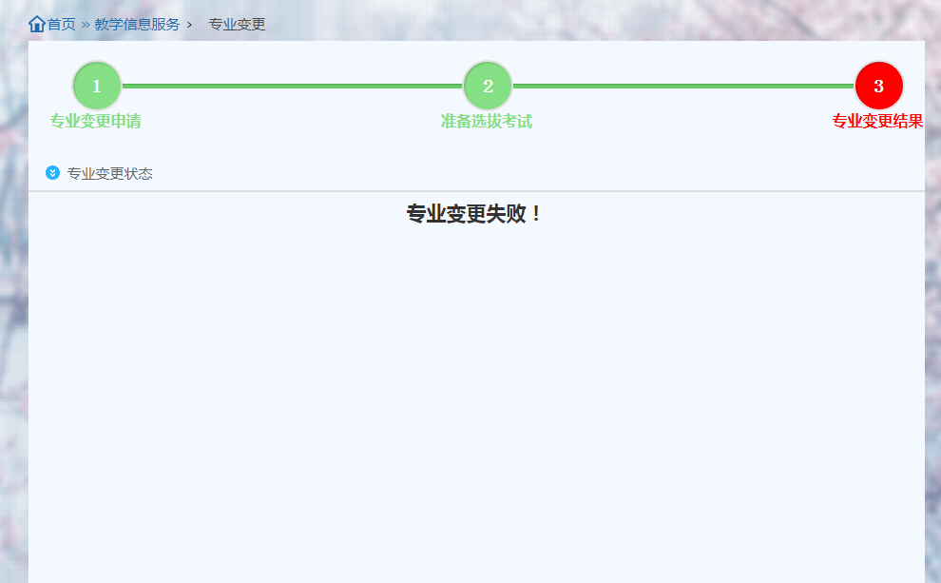
图 11 专业变更失败

专业变更完毕，将显示变更结果。

